BÀI TẬP GIT 2
Giải thích và cho ví dụ minh họa các câu sau
- Phân biệt các cấp độ reset
Soft: Hủy commit nhưng giữ tất cả
Ví dụ:
Chup hinh log

Nội dung file:

Mixed: Hủy git add nhưng giữ code
Chụp hình log:
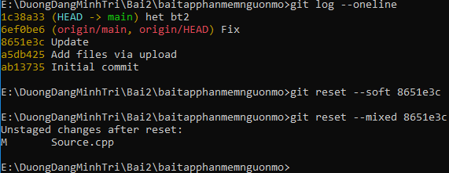
Nội dung file:
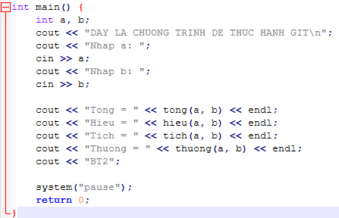
- Merge và rebase
- Phân biệt pull và fetch
- Cherry pick dùng để làm gì?
Cherry pick dủng để lấy 1 commit cụ thể từ một nhánh khác và áp dụng vào nhánh hiện tại, không cần merge cả nhánh
- Cách dùng như thế nào?
- Hướng dẫn sử dụng stash
git stash dùng để lưu tạm thời các thay đổi (chưa commit) trong thư mục làm việc, để chuyển sang nhánh khác hoặc thực hiện công việc khác mà không mất code.
- Git tag dung để làm gì? Cách dùng như thế nào?
git tag dùng để đánh dấu (gắn nhãn) cho một mốc quan trọng trong lịch sử commit, thường là phiên bản phát hành (release version).
- Phân biệt revert với reset
Cả hai lệnh đều dùng để hoàn tác thay đổi, nhưng cách hoạt động và hậu quả khác nhau.
Tiêu chí | git revert | git reset
Mục đích | Tạo commit mới để đảo ngược commit cũ | Quay lại trạng thái commit trước đó, có thể xóa commit

Hướng dẫn sử dụng git diff
git diff dùng để so sánh sự khác biệt (difference) giữa:
- các file đã chỉnh sửa và bản gốc,
- giữa các commit, hoặc
- giữa các nhánh.
Giúp xem đoạn code nào bị thay đổi trước khi commit hoặc merge.

